Заказчик - АО «МЕТРОВАГОНМАШ»
«ЦЕХ № 8, РАСПОЛОЖЕННЫЙ ПО АДРЕСУ: МОСКОВСКАЯ ОБЛАСТЬ, Г.О. МЫТИЩИ, УЛ. КОЛОНЦОВА, 4. КАПИТАЛЬНЫЙ РЕМОНТ»
РАБОЧАЯ ДОКУМЕНТАЦИЯ

Здание АБК.
Устройства автоматики

130-23-УА1

Директор по проектированию | 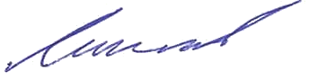 | А.А. Лемехов

